EVALUACIÓN PARA PRIMER GRADO ZONA ESCOLAR 08
Ciclo escolar 2022-2023

NOMBRE DEL ALUMNO:
ESCUELA:
FECHA:
1.- Dictado
2.- DESCRIBE A TU CASA

3.- RESUELVE LOS SIGUIENTES PROBLEMAS

18
+ 2

- 33
22

3X3

EVALUACIÓN PARA SEGUNDO GRADO. ZONA ESCOLAR 08

NOMBRE DEL ALUMNO:
ESCUELA:
FECHA:
1.- Dictado
2.- DESCRIBE A TU CASA
3.- RESUELVE LOS SIGUIENTES PROBLEMAS MATEMATICOS.
1.- 152 + 170 - 985
X 2 235 329

HILDA,PALETA,BUHO,CACAHUATES,AGUA,BLANCAS,HIGOS,HOSPITALPERRO,HUESOS,COMIDA,HALCON
Hilda tiene una tienda donde vende
un poco de todo. Puedes encontrar
desde una paleta hasta un búho.
A Humberto le gusta comprar agua
helada, hojas blancas, cacahuates
y muchos higos.
Hortensia llega cuando va al hospital,
lleva muchos helado para sus hijos,
huesos para su perro Homero y
comida para el halcón.

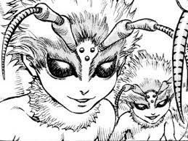

5. Hora de Escribir
completen la palabra con las letras que le faltan y posteriormente leer en grupo pasar y escribir cada una de las palabras, de ser necesario ayudar a corregir, después pedirles que de manera individual vuelvan a leer las palabras
  mag__co | El___o |   esc__r___baj__
  l__che | 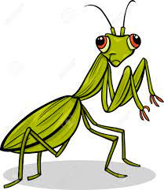  Ins__ct_ |   Mar__p__sa
Pedir que elijan 3 palabras que más les gusten e inventen un enunciado relacionado con el cuento.
- _______________________________________________________________________________________________________________________________________________________________

- _______________________________________________________________________________________________________________________________________________________________

3.____________________________________________________________________________________________________________________________________________________________________________

